**ESPERIENZA DEL CITTADINO NEI SERVIZI PUBBLICI**

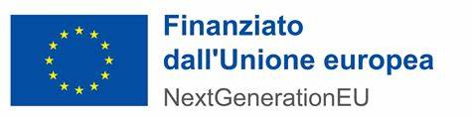

* Tipologia di intervento: PNRR nativo- Misura 1.4.1
* CUP: C51F22003640006
* Soggetto titolare: Ministero dell’Economia e delle Finanze
* Soggetto beneficiario: Comune di Brissogne
* Soggetto attuatore: Comune di Brissogne
* Missione, Componente e Investimento: M1, C1, I 1.4.1
* Importo del finanziamento RRF: 79.922,00 Euro
* Importo totale dell’intervento: 79.922,00 Euro
* Stato dell’intervento: In Asseverazione
* Oggetto: Aggiornamento sito istituzionale conforme alle specifiche richieste dal finanziamento Pnrr, fornitura sportello/portale secondo le linee guida cad e del’E-Government Benchmark per l’attivazione dei servizi di accesso agli atti, del permesso per parcheggio invalidi e dei servizi mensa e trasporto scolastici
* Ubicazione dell’intervento: <https://maps.app.goo.gl/QbGU9XgjfAr2YeH36>